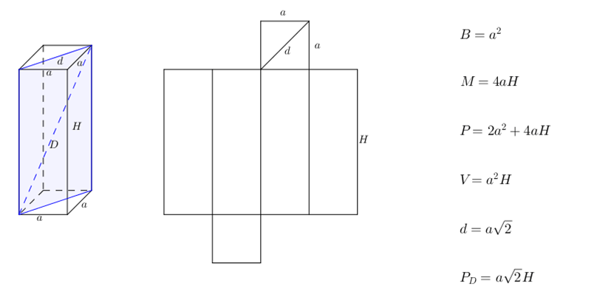

1. U četvorostranoj prizmi površina osnove se računa po formuli:
- B=a²
- 2B+M=2a² +4aH
- V=B⋅H=a²⋅H
- M=4aH

2. U četvorostranoj prizmi površina omotača se računa po formuli:
- M=4aH
- B=a²
- V=B⋅H=a² ⋅H
- P=2B+M=2a²+4aH

3. Površina četvorostrane prizme se računa po formuli:
- P=2B+M=2a²+4aH
- V=B⋅H=a²⋅H
- M=4aH
- B=a²

4. Zapremina četvorostrane prizme se računa po formuli:
- V=B⋅H=a²⋅H
- M=4aH
- B=a²
- P=2B+M=2a² +4aH

5. Osnovna ivica pravilne četvorostrane prizme je a=5cm, a visina te prizme je H=7cm. Površina te prizme je ________cm².
- 190
- 189
- 187
- 195

6. Osnovna ivica pravilne četvorostrane prizme je a=5cm, a visina te prizme je H=7cm. Zapremina te prizme je ________cm³
- 175
- 154
- 185
- 177

7. Osnovna ivica pravilne četvorostrane prizme je 6cm, a dijagonala bočne strane je 10cm. Visina te prizme je ________cm.

8. Osnovna ivica pravilne četvorostrane prizme je 6cm, a dijagonala bočne strane je 10cm. Površina te prizme je ________cm².
- 264
- 234
- 269
- 231

9. Osnovna ivica pravilne četvorostrane prizme je 6cm, a dijagonala bočne strane je 10cm. Zapremina te prizme je ________cm³.
- 288
- 234
- 276
- 275

10. Površina osnove pravilne četvorostrane prizme je 121cm². Osnovna ivica te prizme je ______cm.
- 11
- 12
- 13
- 14

11. Površina omotača pravilne četvorostrane prizme je 288cm², a osnovna ivica 8cm. Visina te prizme je _____cm.

12. Zapremina pravilne četvorostrane prizme je 147 cm³, a osnovna ivica je 7cm. Visina te prizme je ______cm
- 3
- 4
- 5
- 6

13. Površina pravilne četvorostrane prizme je 702 cm², a osnovna ivica je 13 cm. Visina te prizme je ______cm.
- 7
- 8
- 9
- 5

